GOBIERNO DE PUERTO RICO

20 ^{ma.} Asamblea  Legislativa |  | 2^{da.} Sesión  Ordinaria

SENADO DE PUERTO RICO
R. del S. 278
25 de agosto de 2025
Presentado por el señor Hernández Ortiz, las señoras González Huertas y Álvarez Conde y los señores Dalmau Santiago y Santiago Rivera

Referido a la Comisión de Asuntos Internos

LEY

Para ordenar al Senado del Estado Libre Asociado de Puerto Rico, que de conformidad con la Sección 21.5 del Reglamento del Senado de Puerto Rico, se reúna en Comisión Total para realizar una Sesión de Interpelación al director ejecutivo de la Autoridad de Alianzas Público Privadas, Josué Colón Ortiz y a la directora ejecutiva de la Autoridad de Energía Eléctrica, Mary Carmen Zapata Acosta; a los efectos de conocer los detalles del proceso de despeje de vegetación en todo Puerto Rico, incluyendo el desglose por regiones y municipios; así como los trámites y las gestiones realizadas por las entidades gubernamentales para exigirle al consorcio LUMA Energy una respuesta rápida y eficiente sobre el proceso de despeje de vegetación; así como cualquier otra información requerida por los integrantes del Senado del Estado Libre Asociado de Puerto Rico; y para otros fines relacionados.

EXPOSICIÓN DE MOTIVOS
A principios de año, específicamente el 27 de enero de 2025, la delegación del Partido Popular Democrático, presentó por conducto de su portavoz, la Petición de Información 2025-0003 y la Petición de Información 2025-0010. Ambas peticiones relacionadas con el tema del despeje de la vegetación de las líneas eléctricas.
Las peticiones de información surgen como consecuencia de un anuncio previo que había realizado el consorcio LUMA Energy. El 12 de septiembre de 2023 dicha entidad publicó lo que ellos denominaron “Anuncio Histórico: LUMA Da a conocer la iniciativa para el despeje de vegetación”. A través de este proyecto, la empresa manifestó que, a través de un financiamiento con fondos federales, despejarían sobre 16,000 millas de líneas eléctricas en todo Puerto Rico. En su anuncio reconocieron el problema que causa la vegetación en las líneas eléctricas y la necesidad urgente de atender este asunto. En su comunicado, sostuvieron que “[l]a vegetación es la causa principal de las interrupciones de servicio en Puerto Rico y representa sobre el 50% de las interrupciones que afectan a los clientes en toda la isla. Esperamos que la Iniciativa para el Despeje de Vegetación mejore la confiabilidad un 15% después del primer año de trabajo”.
Las peticiones de información presentadas por nuestra Delegación tenían como propósito, tras haber pasado -para ese entonces- más de un año y cuatro meses desde ese “Anuncio Histórico” conocer cuál era el estado de situación de este proyecto de despeje de las 16,000 millas, los costos que ello ha representado y si la expectativa inicial de culminar esta tarea en tres (3) años todavía era real. Había llegado a nuestra atención el hecho de que LUMA Energy, en tan solo una región había gastado un total de trece millones de dólares y tan solo había completado unas treinta (30) millas.
Particularmente, en la Petición de Información 2025-0003 requerimos: la cantidad de fondos asignados por FEMA al consorcio LUMA Energy para atender el despeje de líneas; la cantidad que había asignado el consorcio por regiones y por municipios; la cantidad de millas que hasta la fecha -en enero de 2025- habían completado, incluyendo un informe de las que faltaban por trabajar; solicitamos que proveyeran el calendario de trabajo para el despeje de líneas y la cantidad de veces -si alguna- que habían tenido que enmendar dicho calendario; la cantidad de dinero que a la fecha habían utilizado para el proyecto y cuánto representaba eso del total asignado; así como también solicitamos las compañías que tenían a cargo el despeje de líneas y el dinero asignado a cada una de ellas.
El consorcio respondió a dicha petición, sin embargo, requerimos que fueran más precisos en algunas respuestas. Por ejemplo, si bien manifestaron que habían despejado unas 5,500 de las 16,000 millas prometidas no expresaban el dato por regiones y municipios. De otro lado, En la misma respuesta donde aludían haber despejado unas 5,500 millas, más adelante expresaban que solo habían despejado 72 y exclusivamente en el Grupo A de San Juan. Ante ello, requerimos que proveyeran al Senado el detalle y la composición de los demás Grupos y los pueblos que componían esos otros grupos (regiones).
De la misma manera, le solicitamos que aclararan: si finalmente el Senado debía tomar como millas trabajadas las 5,500 a las que hacían referencia en un documento o las 72 millas a las que hacían referencia en otra parte del mismo documento.
HALLAZGOS DE LAS PETICIONES
Petición de Información 2025-0003
El consorcio respondió nuevamente, dijo que habían despejado 5,500 millas de vegetación aunque no pudieron presentar los datos de las áreas por región y/o municipio que decían haber trabajado. El 24 de abril de 2023 LUMA presentó un plan de trabajo inicial para el despeje de vegetación al Negociado de Energía de Puerto Rico y el mismo tenía un estimado de $1,200 millones. Por otra parte, LUMA había presentado 36 Detailed Scopes of Work y uno había sido obligado por un monto de $18 millones. Ese proyecto obligado era exclusivamente en San Juan Grupo A que incluye: San Juan, Guaynabo, Trujillo Alto, Carolina, Canóvanas y Río Grande. Sin embargo, para enero: LUMA Energy solo había despejado 72 millas de las 684 obligadas para el proyecto del Grupo A de San Juan. Dicho de otra manera, quedaban todavía 612 millas por trabajar, tan solo en el Grupo A de San Juan.
La información, sin lugar a dudas era alarmante, a un año y cuatro meses desde que habían realizado el anuncio histórico el consorcio solo había despejado 72 millas a un costo de $12.9 millones de dólares -de un tope de $18 millones que tenían asignado para dicha región-. Si hacemos el cálculo por milla, eso representaba que cada milla de despeje nos había costado $179,166.67 dólares. Nos llamó la atención del mismo modo, que para entonces, LUMA solo tenía un proyecto obligado con fondos FEMA para el despeje de vegetación, aun cuando ellos mismos habían considerado que este era y es uno de los principales retos del sistema y el causante del 50% de las interrupciones de energía. De otro lado, el consorcio no pudo precisar ante el requerimiento de información del Senado el estatutos de los otros 35 proyectos, lo que dejó en evidencia su falta de transparencia ante el País y particularmente ante este Senado.
Sobre el calendario de trabajo requerido, LUMA no dijo en su contestación que para los próximos tres meses -eso era para febrero, marzo y abril- de 2025 solo tenían en ejecución el inicio de cuatro (4) proyectos. A lo anterior, se le sumaba el siguiente detalle: el despeje de vegetación solo se estaba concentrando en la zona metro, olvidando así al resto del País. El próximo proyecto que tenía el consorcio para trabajar era en Caguas -cuyo despeje comenzaría en abril de 2025- esto era a tan solo dos (2) meses del inicio de la temporada de huracanes.
Petición de Información 2025-0010
De otro lado, mediante la Petición de Información 2025-0010 solicitamos que la empresa aclarara información que habían sometido mediante el requerimiento de la Petición de Información 2025-0003. En esta nueva solicitamos, como expresamos, solicitamos el detalle por regiones y pueblos y otra información relevante. La empresa nos dijo que tienen dos programas: uno financiado con fondos federales y otro de “operational vegetation management” (O&M Vegetation Management).
En el caso del financiado con fondos federales, este tiene el objetivo de despejar 16,000 millas que no incluyen las líneas de transmisión y distribución ni las subestaciones. Sin embargo, la empresa guardó silencio sobre lo que incluía dicho despeje. En ningún momento fueron precisos.
Por su parte, expresaron que el “operational vegetation management” (O&M Vegetation Management) que es el trabajo diario operacional que está llamado a realizar la empresa, es financiado mediante la facturación a los clientes, que se centra en el mantenimiento del sistema mediante acciones correctivas y programas y están dirigidos a atender la vegetación en programas críticos.
En resumen: esas 5,500 millas son las que ellos habían completado desde el inicio de LUMA hasta el 31 de diciembre de 2024.
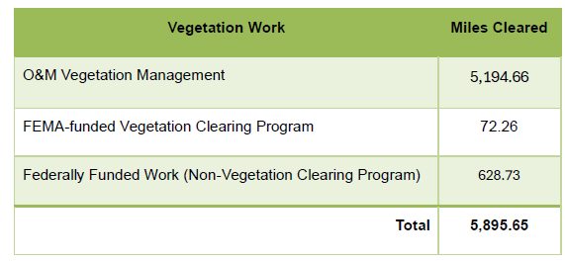
De la gráfica anterior, proporcionada por el propio consorcio, quedó evidenciado que LUMA solo había despejado 72 millas de las 16,000 millas que prometieron con el uso de los fondos federales. Estas se habían realizado en los siguientes pueblos: 63.51 millas en San Juan; 3.83 millas en Carolina y 4.92 millas en Río Grande. Estas 72 millas son las únicas que han completado desde el 1 de julio de 2024 hasta principios del 2025. El dato es relevante, desde su anuncio y hasta la fecha de presentada la petición -aproximadamente en 8 meses- solo habían completado 72 millas, eso representa 9 millas por mes.
Ahora bien, al mirar los datos relacionados con las obras realizadas con fondos del “operational vegetation management” (O&M Vegetation Management) que es financiado mediante la facturación a los clientes, el dato es mucho más alarmante. De la información provista, surge que LUMA solo había despejado líneas en cinco (5) regionales:
- San Juan (que comprende 11 pueblos): 366 millas: bajo el supuesto que el despeje se hizo de manera equitativa, podríamos concluir que despejaron 33 millas por pueblo que comprende la región.
- Bayamón (que comprende 8 pueblos): 1,194 millas: bajo el supuesto que el despeje se hizo de manera equitativa, podríamos concluir que despejaron 149 millas por pueblo que comprende la región.
- Caguas (que comprende 15 pueblos): 1,220 millas: bajo el supuesto que el despeje se hizo de manera equitativa, podríamos concluir que despejaron 81 millas por pueblo que comprende la región.
- Arecibo (que comprende 14 pueblos): 378 millas: bajo el supuesto que el despeje se hizo de manera equitativa, podríamos concluir que despejaron 27 millas por pueblo que comprende la región.
- Ponce (que comprende 16 pueblos): 817 millas: bajo el supuesto que el despeje se hizo de manera equitativa, podríamos concluir que despejaron 51 millas por pueblo que comprende la región.
- Mayagüez (que comprende 14 pueblos): 1,216 millas: bajo el supuesto que el despeje se hizo de manera equitativa, podríamos concluir que despejaron 86 millas por pueblo que comprende la región.
De los datos antes revelados, llama la atención que las regiones de San Juan, Ponce y Arecibo son las menos atendidas. En su respuesta informaron que han realizado otros trabajos de despeje con otros fondos (no relacionados con el Programa que sufraga FEMA) pero aun así esos otros trabajos solo han logrado: 464.96 millas de líneas de distribución despejadas y 163.77 millas de líneas de transmisión despejadas
En conclusión, LUMA solo había despejado para entonces 72 millas y no las 16,000 millas que prometieron con el uso de los fondos federales.
Nuestra Delegación realizó las denuncias correspondientes sobre toda esta información y le reveló al País estos datos altamente alarmantes. Recortes de periódico de la fecha reflejan evidencia de lo anterior:
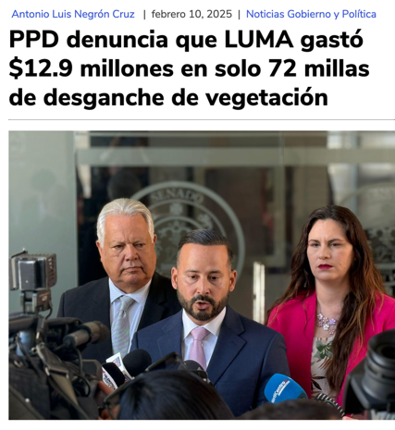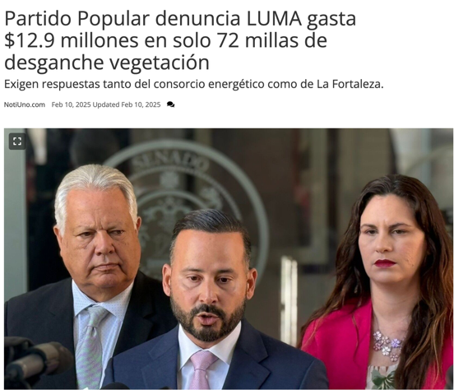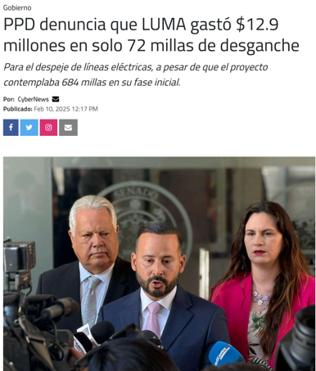
No tan solo nos quedamos en la denuncia, el 18 de febrero de 2025, cursamos dos misivas: una a la Gobernadora de Puerto Rico, Jenniffer A. González Colón y otra al ingeniero Josué Colón Ortiz, director ejecutivo de la Autoridad para las Alianzas Público-Privadas. En ambas cartas, se daba cuenta de los hallazgos de las peticiones de información y se le envió como anejo las respuestas del consorcio LUMA Energy.
El 22 de julio de 2025 el ingeniero Josué Colón cursó un documento a la empresa LUMA Energy, se trató de una notificación de disputas bajo el Artículo 15 del Puerto Rico Transmission and Distribution Operating and Maintenance Agreement (“T&D OMA”) que es el contrato de Operación y Mantenimiento de Transmisión y Distribución que firmó el Gobierno del Estado Libre Asociado de Puerto Rico con la empresa. En uno de esos puntos, se hace referencia a una misiva enviada por la Autoridad de Alianzas Público Privadas, en relación con el tema de la vegetación. Particularmente, se le exigió a la empresa que sometiera información actualizada relacionada al proceso de despeje de vegetación, incluyendo las medidas que estaba tomando dada la cercanía temporada de huracanes.
A la fecha, ha trascendido información de que LUMA solo ha despejado 74 millas, esto es: dos (2) millas más a las que nos presentaron a principios de año. El País no puede seguir sufriendo las consecuencias de una empresa que lejos de trabajar por tener una red eléctrica fuerte y sostenible, lamentablemente demuestra una dejadez y una falta de acción en los asuntos medulares como, por ejemplo, lograr un despeje de vegetación cuanto antes.
El Senado de Puerto Rico debe tener un rol activo en todo lo relacionado al tema energético del País. Se trata de un servicio esencial, que permite que millones de familia puedan realizar las tareas más básicas y simples diarias. Un servicio urgente para aquellas familias que dependen del mismo para mantener equipo médico conectado y funcionando. Y por supuesto, de aquellos cientos de comerciantes que día a día se levantan para impulsar el desarrollo económico del País desde sus pequeñas y medianas empresas. Es momento de exigir explicaciones, que se le rinda cuentas al País y que este consorcio asuma su responsabilidad. Ese es el propósito de esta pieza legislativa.
RESUÉLVESE POR EL SENADO DE PUERTO RICO:
Sección 1.- Se ordena al Senado del Estado Libre Asociado de Puerto Rico, que de conformidad con la Sección 21.5 del Reglamento del Senado de Puerto Rico, se reúna en Comisión Total para realizar una Sesión de Interpelación al director ejecutivo de la Autoridad de Alianzas Público Privadas, Josué Colón Ortiz; y a la directora ejecutiva de la Autoridad de Energía Eléctrica, Mary Carmen Zapata Acosta; a los efectos de conocer los detalles del proceso de despeje de vegetación en todo Puerto Rico, incluyendo el desglose por regiones y municipios; así como los trámites y las gestiones realizadas por las entidades gubernamentales para exigirle al consorcio LUMA Energy una respuesta rápida y eficiente sobre el proceso de despeje de vegetación; así como cualquier otra información requerida por los integrantes del Senado del Estado Libre Asociado de Puerto Rico
Sección 2.- La Comisión Total, a través del Presidente del Senado del Estado Libre Asociado de Puerto Rico, rendirá un informe final con sus hallazgos, conclusiones y recomendaciones no más tarde de quince (15) días de realizada la Sesión Especial de Interpelación.
Sección 3.- El informe final con sus hallazgos, conclusiones y recomendaciones deberá formar parte del Diario de Sesiones de la Sesión Especial de Interpelación.
Sección 4.-. Esta Resolución comenzará a regir inmediatamente después de su aprobación.

